沈阳昌兴复材航空科技有限责任公司
制度文件
文件名称 |  | 发展规划制定调整管理程序 |  |  |  |  |  |  |  | 文件编号 |  |  | GLTX-JY-04
 |  |  |  |  |  |  |  |  |  | 版次 |  |  | A
 |  |  |  |  |  |  |  |  |  | 文件类别 |  |  | 管理规定
发文部门 |  | 经营发展部 |  |  |  | 共3页 |  |  |  | 实施日期 |  |  | 2025-10-11
更 改 记 录
序号 |  |  |  | 更改单编号 |  |  | 更改者签字 |  |  |  |  | 更改日期
分发路线
部门 | 经营  发展部 |  | 行政  人事部 |  | 工程  技术部 | 财务部 |  |  | 质量  安环部 |  | 项目  管理部 | 物资  保障部 |  |  | 复材车间
份数 | 1 |  | 1 |  | 1 | 1 |  |  | 1 |  | 1 | 1 |  |  | 1
部门
份数
编制 |  |  |  |  | 校对 |  |  |  |  |  | 审核
标准化 |  |  |  |  | 批准 |  |  |  |  |  | 归档
会签

1 目的
为明确方向，统筹资源并保障公司的可持续发展，强化公司发展规划的引领作用，提前应对环境变化，促进规划落地，提升员工组织动力和凝聚力，特制定本程序文件。
2 适用范围
适用于公司发展规划方案的编制和后续调整管理。
3 术语和定义
无
4 职责
部门 | 主要职责描述
经营发展部 | 经营发展部行业政策、市场趋势等外部环境信息编制发展规划方案草案，盘点内部资源，结合各部门提供的数据，经营发展部负责组织开展总体规划的制定、报批、发布、宣贯工作；如发展规划方案需进行调整，经营发展部应根据实际情况起草发展规划调整报告，随后交由经营发展部负责组织开展调整规划的校对、报批、发布、宣贯工作。
分管副总经理 | 分管副总经理负责组织规划主管部门进行规划实施，以及实施过程中的评估及调整工作，确保公司规划与经营情况和市场环境变化一致。
5 工作程序
5.1发展规划制定程序
5.1.1前期准备阶段，由经营发展部牵头确定规划周期的期限、覆盖领域及核心目标，启动编制工作，明确编制职责分工、计划安排等信息，确保进度明确可控；
5.1.2调研分析阶段，规划编制工作启动后，经营发展部依据行业政策、市场趋势等外部环境信息，盘点内部资源，结合各部门提供的数据，分析自身优势和短板，整合内外部信息，组织跨部门研讨会，明确发展规划的可行性与具体挑战；
5.1.3草案拟定阶段，经营发展部根据公司发展情况，确定规划内的关键要素，如发展目标、重点任务、战略定位等，形成规划纲要，确保纲要与公司重点任务、经营指标的有效衔接，最终形成发展规划草案；
5.1.4审核批准阶段，发展规划草案可经由公司内部评审会评审，修改意见由经营发展部汇总后进行修改，修改后的发展规划方案经确认无误后交由副总经理审批，提交总经理批准后形成正式文件，报送公司总部战略委员会批准及董事会审议审批后正式发布；
5.1.5宣贯落地阶段，发展规划方案下发至应执行发展规划的公司部门，明确规划的执行要求，经营发展部可组织专题会议，解读核心内容，确保各部门可依据发展规划分解出年度经营指标内容，行政人事部将相关文件归档管理，随后执行部门反馈的规划执行进展及调整建议均作为后续调整的依据。
5.2发展规划调整程序
公司发展规划原则上不允许调整。确有特殊情况的，经公司研究决定后，方可调整公司发展规划。
6 流程
发展规划制定流程：
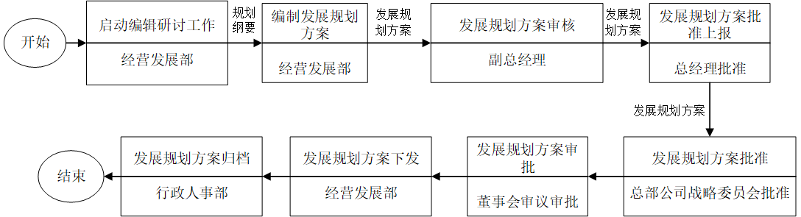
7 记录表格
无
8 记录控制
本制度所涉及表单由程序文件相关部门和经营发展部各保存一份，保存期限为长期。

